SỞ GD&ĐT SƠN LA  ĐỀ CHÍNH THỨC  (HD chấm có 06 trang) | HƯỚNG DẪN CHẤM  KỲ THI CHỌN HỌC SINH GIỎI THPT CẤP TỈNH  NĂM HỌC 2019 - 2020  Môn: SINH HỌC
I. TRẮC NGHIỆM (10 điểm)
Mỗi câu đúng được 0,25 điểm.
Câu | Mã đề
Câu | 168 | 268 | 368 | 468
1 | A | C | A | D
2 | D | A | C | A
3 | D | A | B | A
4 | D | A | B | B
5 | B | C | B | A
6 | D | B | A | B
7 | A | A | B | C
8 | A | B | D | C
9 | B | C | B | C
10 | A | D | C | D
11 | A | D | C | B
12 | D | B | B | C
13 | C | B | A | A
14 | B | B | C | D
15 | D | C | C | B
16 | C | D | D | B
17 | D | C | C | C
18 | C | B | C | A
19 | B | C | A | D
20 | B | D | C | D
21 | D | B | C | B
22 | D | B | A | B
23 | A | D | B | D
24 | B | D | D | A
25 | C | B | D | D
26 | B | C | D | C
27 | C | A | D | B
28 | A | D | B | C
29 | B | C | B | A
30 | B | A | A | C
31 | C | D | D | C
32 | A | C | D | D
33 | C | B | B | C
34 | B | D | A | D
35 | C | A | A | B
36 | A | A | C | B
37 | A | A | A | A
38 | D | D | A | D
39 | C | C | D | A
40 | C | A | D | C

II. TỰ LUẬN (10 điểm)
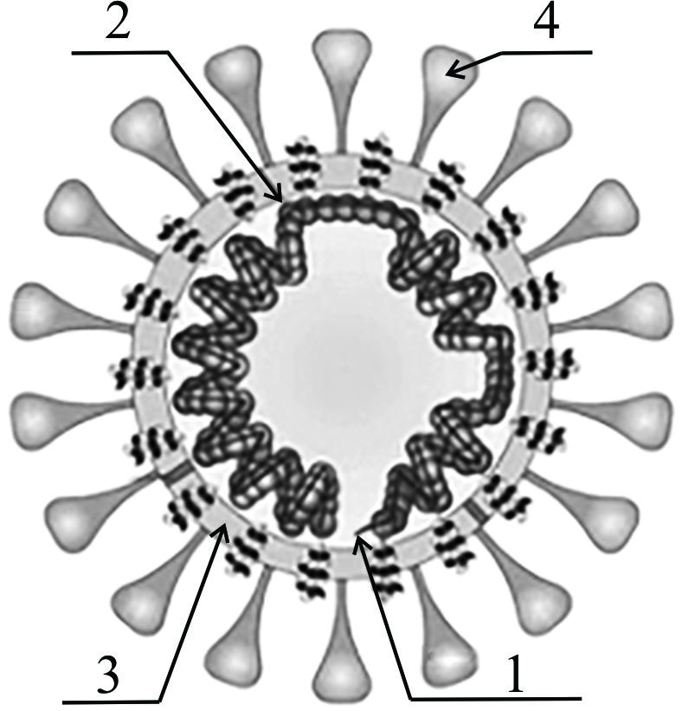
Câu 1 (2,0 điểm)
Hình bên mô tả cấu tạo virut Corona.
a. Hãy chú thích vào các vị trí 1, 2, 3, 4 trên hình.
b. Ở Việt Nam, người ta phát hiện có nhiều chủng của virut Corona. Dựa vào đặc điểm của vật chất di truyền của virut Corona, giải thích vì sao virut Corona dễ biến đổi thành các chủng khác nhau?
c. Virut Corona xâm nhập vào tế bào phổi của các bệnh nhân qua thụ thể ACE2 trên màng tế bào phổi. Người ta lấy kháng thể từ máu của bệnh nhân vừa khỏi bệnh Covid - 19 để ngăn sự xâm nhập của virut vào tế bào chủ. Dựa vào cấu tạo của virut và phương thức xâm nhập hãy đưa ra tác dụng có thể có của kháng thể đó trong việc ngăn chặn sự xâm nhập của virut Corona.
d. Miễn dịch tế bào là miễn dịch có sự tham gia của tế bào T độc, tế bào này khi phát hiện tế bào nhiễm bệnh sẽ tiết ra prôtêin độc làm tan tế bào. Vì sao trong các bệnh do virut gây nên thì miễn dịch tế bào đóng vai trò chủ đạo?

Câu/ý | Đáp án | Điểm
a. | 1- Axit nuclêic  2 - Vỏ prôtêin (Có thể trả lời là nuclêôcapsit)  3 - Vỏ ngoài  4 - Gai prôtêin | 0,25  0,25  0,25  0,25
b. | Virus Corona có vật chất di truyền là ARN mạch đơn dễ phát sinh ra các đột biến tạo ra các chủng mới. | 0,25
c. | Kháng thể từ máu của bệnh nhân vừa khỏi bệnh Covid - 19 gây ức chế gai prôtêin của virut Corona bám vào thụ thể của tế bào phổi.  (HS có thể đưa ra tác dụng khác, nếu hợp lí vẫn đạt điểm tối đa) | 0,25
d. | Vì:  - Virut nằm trong tế bào chủ nên nó không chịu sự tấn công của kháng thể (Virut kí sinh nội bào bắt buộc).  - Nên tế bào T độc làm tan tế bào sẽ tiêu diệt được virut. | 0,25  0,25

Câu 2 (1,25 điểm)
a. Vì sao các nhóm thực vật không thực hiện chu trình Canvin vào ban đêm (không có ánh sáng) cho dù quá trình này không sử dụng trực tiếp năng lượng ánh sáng?
b. Tại sao ở một số thực vật Một lá mầm khi cắt ngọn thì cây ngừng sinh trưởng, còn ở cây Hai lá mầm thì vẫn tiếp tục sinh trưởng?
Câu/ý | Đáp án | Điểm
a. | Quá trình quang hợp gồm 2 pha: pha sáng và pha tối, hoạt động hai pha sáng và tối phụ thuộc chặt chẽ vào nhau.  - Pha sáng tạo ra các sản phẩm ATP và NADPH cung cấp cho quá trình đồng hóa CO2 trong pha tối.  - Pha tối vừa sử dụng ATP và NADPH là sản phẩm của pha sáng vừa cung cấp nguyên liệu NADP+ ; ADP và Pi cho pha sáng.  - Pha tối chỉ xảy ra khi có pha sáng, mà pha sáng chỉ xảy ra khi có ánh sáng (ban ngày). Nên các nhóm thực vật không thực hiện chu trình Canvin vào ban đêm. | 0,25  0,25  0,25
b. | - Một số cây Một lá mầm sinh trưởng nhờ mô phân sinh đỉnh khi cắt ngọn sẽ bị mất đỉnh sinh trưởng nên cây ngừng sinh trưởng.  -Thực vật Hai lá mầm sinh trưởng nhờ mô phân sinh đỉnh ngọn, đỉnh chồi và mô phân sinh bên khi cắt ngọn vẫn còn các mô phân sinh bên và đỉnh chồi nên cây vẫn tiếp tục sinh trưởng. | 0,25  0,25

Câu 3 (0,5 điểm)
Vì sao hội chứng Đao là hội chứng phổ biến nhất trong số các hội chứng do đột biến NST gặp ở người?
Câu/ý | Đáp án | Điểm
 | Vì:  + NST 21 rất nhỏ, chứa ít gen hơn phần lớn NST khác.  + Sự mất cân bằng gen do thừa 1 NST 21 là ít nghiêm trọng hơn, nên người bệnh còn sống được. | 0,25  0,25

Câu 4 (1,0 điểm)
Một loài thực vật A là thức ăn của 3 loài côn trùng B1, B2, B3. Mỗi loài côn trùng này lại là thức ăn của 1 loài động vật ăn côn trùng tương ứng C1, C2, C3.
a. Nếu B1 là sinh vật cạnh tranh mạnh hơn B2, khi loại bỏ C1 thì có ảnh hưởng như thế nào đối với loài C2?
b. Khi du nhập 1 vật ăn thịt đầu bảng chuyên ăn C2, C3 vào hệ sinh thái này thì số lượng loài C1 có tăng lên không? Vì sao?

Câu/ý | Đáp án | Điểm
a. | - C2 giảm số lượng.  - Khi loại bỏ C1, B1 tăng nhanh về số lượng do không có loài khống chế. B1 cạnh tranh mạnh hơn B2, nên B2 giảm số lượng. B2 là thức ăn của C2, nên khi B2 giảm số lượng thì C2 cũng giảm số lượng. | 0,25  0,25
b. | - Số lượng C1 không tăng. Số lượng C1 có thể giảm hoặc giữ nguyên tùy thuộc vào mức độ cạnh tranh.  - Khi du nhập vật dữ đầu bảng, C2 và C3 sẽ giảm số lượng do chúng là thức ăn của vật dữ. C2, C3 giảm số lượng thì B2 và B3 tăng do số lượng cá thể kìm hãm chúng giảm. B2, B3 tăng sẽ cạnh tranh với B1 dẫn đến giảm số lượng B1. Mà B1 là thức ăn của C1 nên B1 giảm C1 Giảm. | 0,25  0,25

Câu 5 (1,25 điểm)
a. Ở các loài động vật nhai lại, khi sử dụng thuốc kháng sinh để chữa bệnh có thể trộn thuốc với thức ăn hoặc tiêm. Cách nào làm giảm khả năng tiêu hóa nhiều hơn? Giải thích.
b. Đồ thị dưới đây mô tả tổng lượng hoocmôn FSH và LH trong cơ thể nam và nữ. Hãy giải thích tại sao có sự khác nhau đó? Biết ở phụ nữ tuổi mãn kinh buồng trứng bắt đầu teo lại.
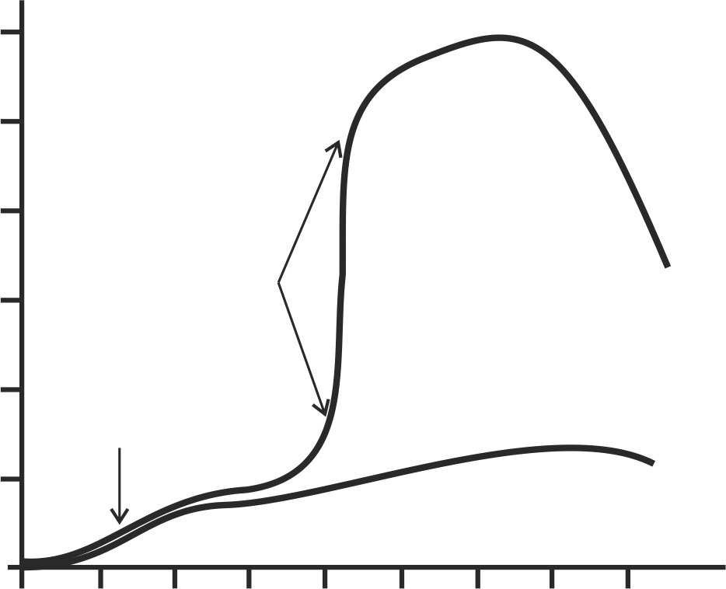
Tổng FSH và LH trong nước tiểu
(đơn vị/24h)
Tuổi (năm)
0 10 20 30 40 50 60 70 80
Mãn kinh
Nữ
Nam
Dậy thì

Câu/ý | Đáp án | Điểm
a. | - Cách trộn thuốc với thức ăn sẽ làm giảm khả năng tiêu hóa nhiều hơn.  - Vì ở động vật nhai lại trong ống tiêu hóa của chúng có rất nhiều vi sinh vật sống cộng sinh giúp chúng tiêu hóa xenlulôzơ.  - Nếu trộn thuốc kháng sinh vào thức ăn sẽ tiêu diệt các vi sinh vật có lợi → giảm khả năng tiêu hóa thức ăn so với tiêm. | 0,25  0,25  0,25
b. | - Ở nam, quá trình sinh tinh diễn ra liên tục từ khi dậy thì đến hết đời sống cá thể, nên hoocmôn LH, FSH được sản sinh theo cơ chế điều hòa sinh tinh có sự ức chế ngược của Testosterol và Inhibin. Do đó hàm lượng hai hoocmôn này ổn định.  - Ở nữ, do trong cơ thể chỉ có khoảng 300 - 400 trứng, đến một giai đoạn nhất định buồng trứng teo đi, không còn nang trứng và thể vàng, không tiết được Ơstrôgen và Prôgestêron. Hàm lượng hai hoocmôn này thấp kích thích vùng dưới đồi tiết nhiều GnRH và tuyến yên tiết nhiều FSH, LS. Do đó tuổi mãn kinh hàm lượng hai hoocmôn này cao. | 0,25  0,25

Câu 6(1,0 điểm)
Bằng cách nào nhiễm sắc thể có thể chứa một phân tử ADN có kích thước dài gấp hàng ngàn lần so với chiều dài của nó?

Câu/ý | Đáp án | Điểm
 | - Do sự liên kết giữa ADN và prôtêin co xoắn ở nhiều mức độ khác nhau:  + NST được cấu tạo từ các nuclêôxôm. Mỗi nuclêôxôm gồm 8 phân tử prôtêin histon được phân tử ADN quấn quanh 1 vòng gồm 146 cặp nuclêôtit.  + Các nuclêôxôm liên kết với nhau tạo thành sợi cơ bản. Sợi cơ bản xoắn mức 2 tạo thành sợi nhiễm sắc.  + Sợi chất nhiễm sắc xoắn mức 3 tạo thành sợi siêu xoắn. Sợi siêu xoắn tiếp tục xoắn tạo thành crômatit. | 0,25  0,25  0,25  0,25

Câu 7 (1,0 điểm)
a. Sơ đồ sau mô tả những quá trình sinh học nào?
b. Các quá trình xảy ra theo sơ đồ này chỉ xảy ra ở nhóm sinh vật nào? Vì sao?

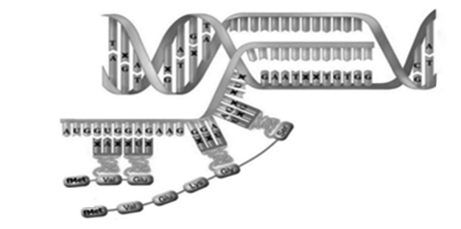
ADN nhiễm sắc thể
5’
3’
5’
mARN
Pôlipeptit (a)
Pôlipeptit (b)

Câu/ý | Đáp án | Điểm
a. | - Quá trình phiên mã.  - Quá trình dịch mã. | 0,25  0,25
b. | - Chỉ xảy ra ở sinh vật nhân sơ.  - Vì cả 2 quá trình phiên mã và dịch mã xảy ra đồng thời. | 0,25  0,25

Câu 8 (2,0 điểm)
Ở một loài côn trùng, con cái có cặp nhiễm sắc thể giới tính XX, con đực có cặp nhiễm sắc thể giới tính XY. Khi khảo sát sự di truyền 2 cặp tính trạng màu mắt và độ dày mỏng của cánh, người ta đem lai giữa bố mắt vàng, cánh mỏng với mẹ mắt đỏ, cánh dày đều thuần chủng, thu được F₁ 100% mắt đỏ, cánh dày. Đem lai phân tích con đực F₁ thu được đời con F_{b} phân li theo số liệu:
25% con cái mắt đỏ, cánh dày;
25% con cái mắt vàng, cánh dày;
50% con đực mắt vàng, cánh mỏng;
Biết độ dày, mỏng của cánh do một cặp gen quy định. Biện luận tìm quy luật di truyền chi phối 2 cặp tính trạng trên và viết sơ đồ lai từ P đến F_{b}.

Câu/ý | Đáp án | Điểm
 | - Xét riêng từng tính trạng:  + Xét sự di truyền của tính trạng màu mắt: F_{b} thu được tỉ lệ 3 vàng : 1 đỏ → tính trạng màu mắt được quy định bởi 2 cặp gen không alen tương tác bổ sung.  + Vì mắt đỏ chỉ có ở giới cái do đó một trong 2 gen quy định màu mắt nằm trên NST giới tính X, không có gen tương ứng trên Y.  Quy ước: ♂ A- X^{B}Y: Mắt đỏ; ♀A-X^{B} X⁻: Mắt đỏ  + Xét sự di truyền tính trạng độ dày cánh: F₁ thu được 100% cánh dày → cánh dày là trội so với cánh mỏng, F_{b} có tỉ lệ 1 dày : 1 mỏng. Cánh mỏng chỉ có ở con đực. Do đó gen quy định độ dày cánh nằm trên NST giới tính X, không có gen tương ứng trên Y.  Quy ước: X^{D}: dày; X^{d}: mỏng  - Xét sự di truyền của cả 2 tính trạng: F_{b} thu được tỉ lệ 1:2:1 khác với tỉ lệ (3:1)(1:1) → gen quy định độ dày cánh liên kết hoàn toàn với 1 trong 2 gen quy định màu mắt.  - Kiểu gen con đực F₁: AaX Y  - Viết sơ đồ lai:  P_{t/c}: ♀ AAX X x ♂ aaXY  F₁: ♂ AaX Y x aaX X  F_{b}:  Kiểu gen: 0,25 AaX X: 0,25 aaX X: 0,25 AaXY: 0,25 aaXY  Kiểu hình: 25% con cái mắt đỏ, cánh dày;  25% con cái mắt vàng, cánh dày;  50% con đực mắt vàng, cánh mỏng.  (Học sinh làm theo cách khác đúng vẫn cho điểm tối đa) | 0,25  0,25  0,25  0,25  0,25  0,25  0,25  0,25
  Tính trạng | ♂ | ♀
  Mắt đỏ | A- X^{B}Y | A- X^{B}Y
  Mắt vàng | A- X^{b}Y, aa X^{B}Y, aa X^{b}Y | A- X^{b} X^{b}, aa X^{B} X⁻, aa X^{b} X^{b}

-------------Hết-------------

